免費網頁空間申請
目前絕大部份的網路服務業者，都已不再提供FTP型態的免費網頁空間，而是改成免費網頁部落格的型態，其差異在於，部落格有固定的版面的型態，其傳送的內容，也須視網路服務業者所提供的服務是否到位而定。
不過，下面介紹的er-webs.com網站，不只提供了免費網頁空間，還提供了MySQL及PHP、SCRIPT等語言，讓使用者可以設計互動型態網頁。
一.註冊 操作步驟如下：
1.開啟「http://er-webs.com/」
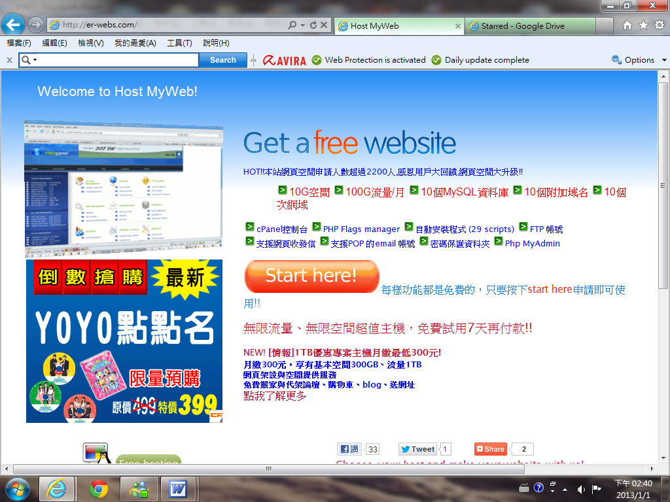

2.點擊 Start here!
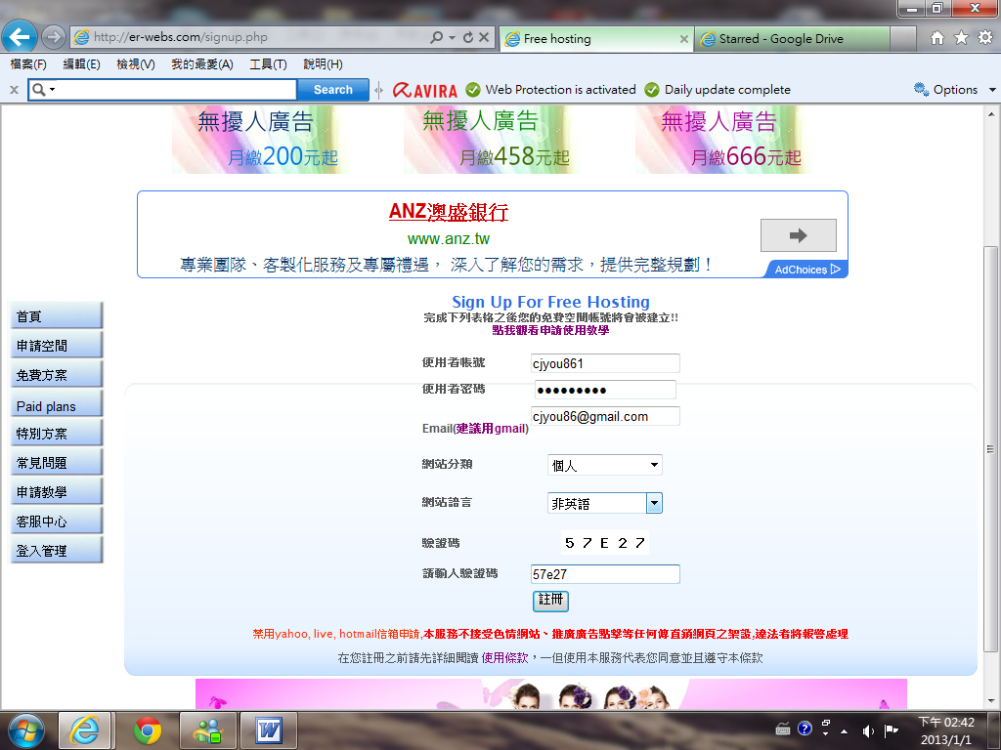

3.依序輸入：「使用者帳號、使用者密碼、E-mail、…等項」資料
完成後點擊 註冊
下圖為網站通知已寄送註冊相關訊息至您所登記的聯絡信箱中。
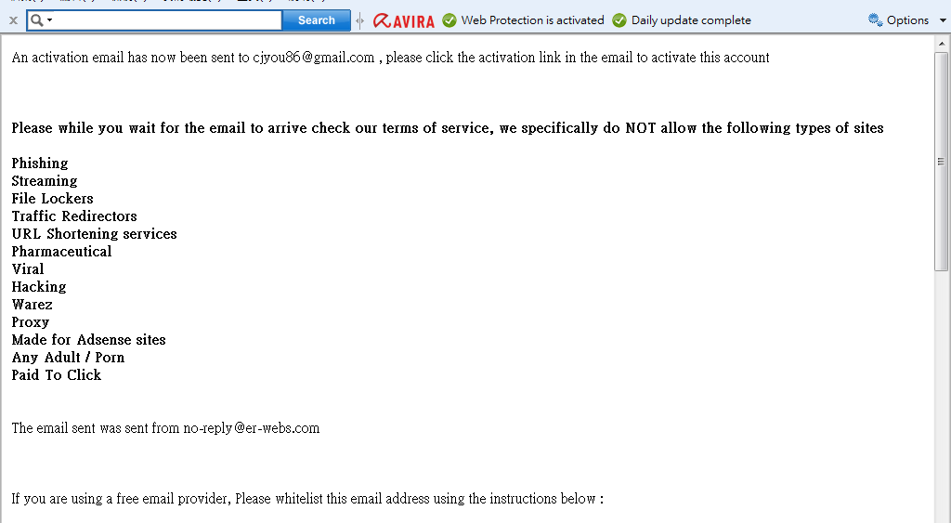

4.開啟信箱接收信件，並點擊網站連結
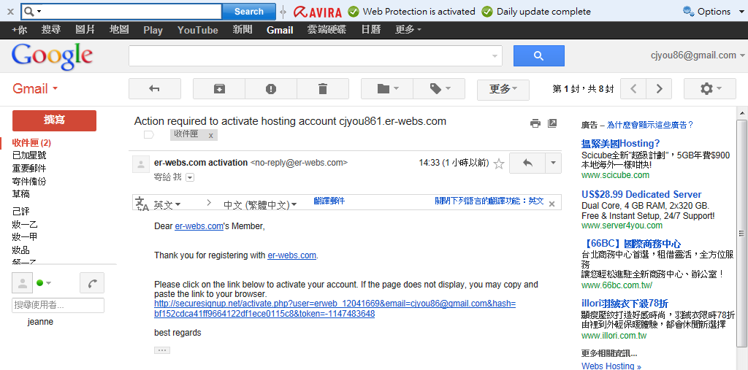

5.下圖，可直接點擊 Click Me to continue 鈕
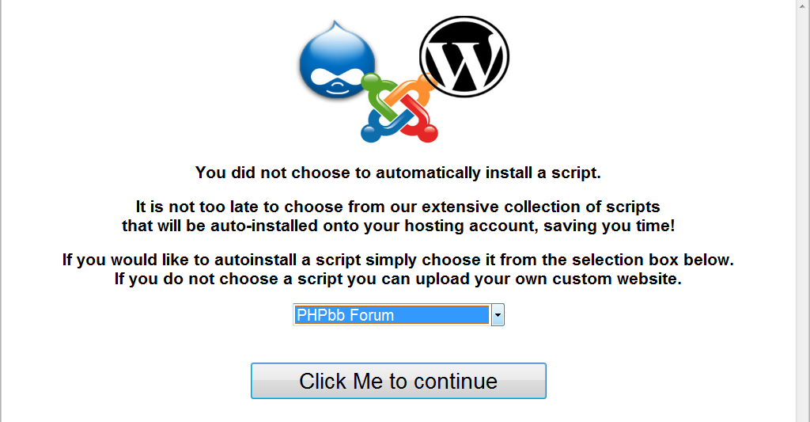

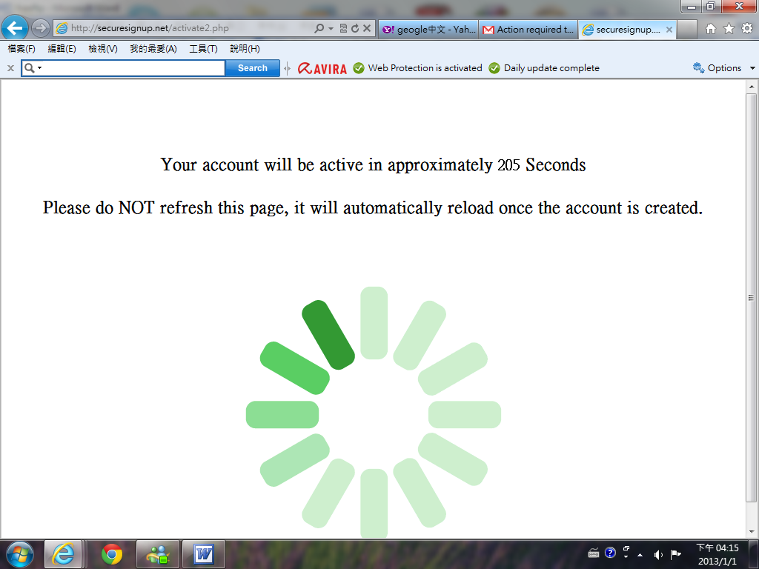

上圖為網站進行安裝步驟，請靜候安裝完成\
6.安裝完成，會出現如下訊息
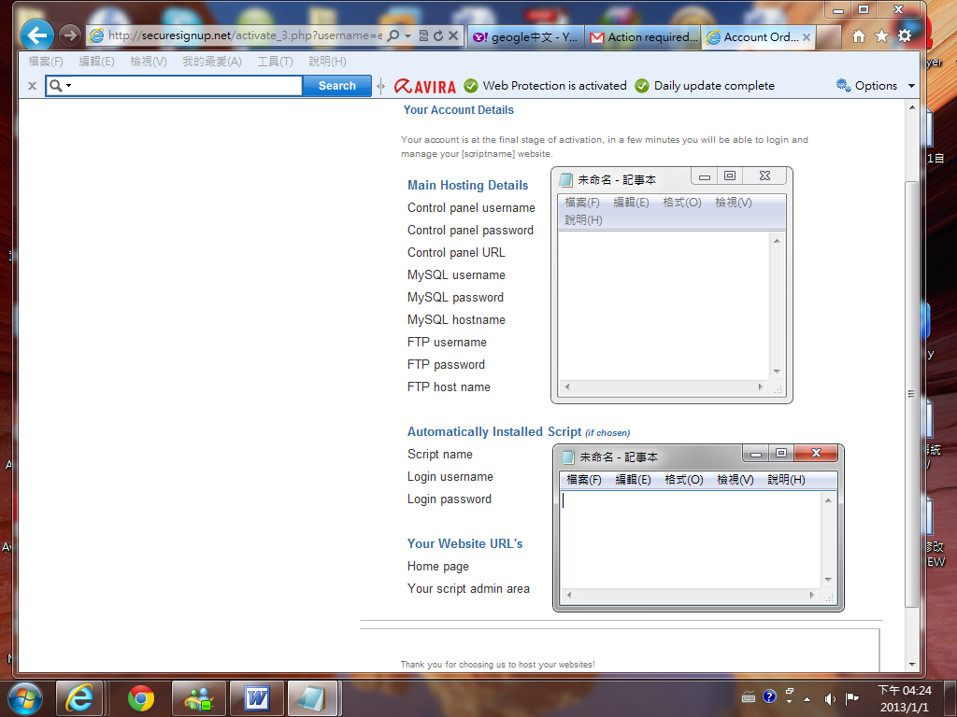

FTP host name 為網站伺服器網址
FTP username 為登入帳號
FTP password 為登入密碼

出現上述畫面，表示註冊完成

二.上傳/下載 網站資料夾（資料）步驟
1.開啟 「我的電腦（或 檔案總管）」 → 開啟 網站資料夾所在位置
(如下圖)

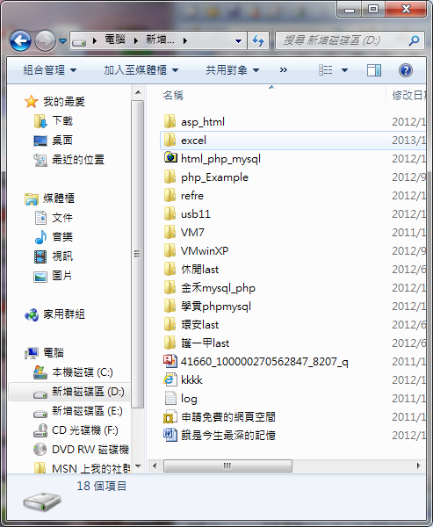

2. 再開啟 「我的電腦（或 檔案總管）」，並輸入「ftp://FTP hostname」如下
【 ftp://ftp.er-webs.com/】
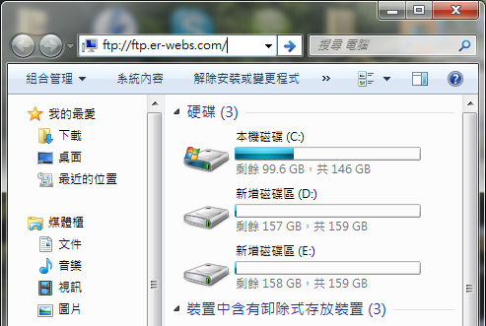

3. 在下圖交談視窗中輸入「使用者名稱 及 密碼 」
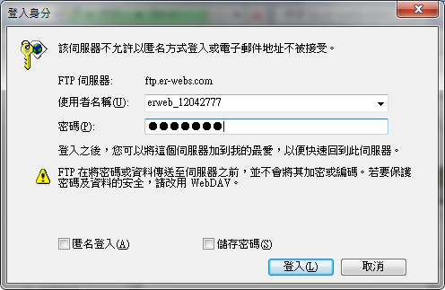

4. 登入完成後，開啟 htdocs 資料夾（如下圖）
將 網站資料夾 上傳到 網站伺服器的 htdocs 資料夾中
上傳作業即告完成。
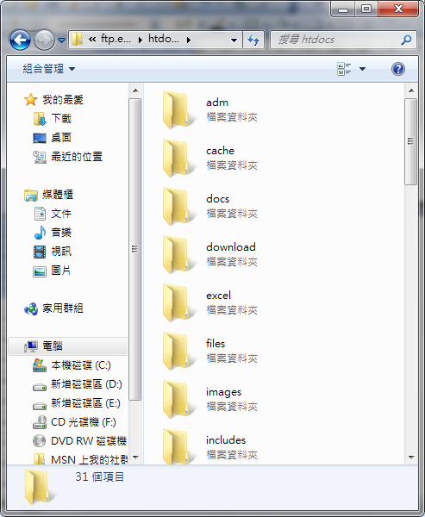

三.在瀏覽器中開啟網站
在I.E.瀏覽器的網址列中輸入網址如下
「http://cjyou861.er-webs.com/excel/」
就可以瀏覽個人網站內容如下：
